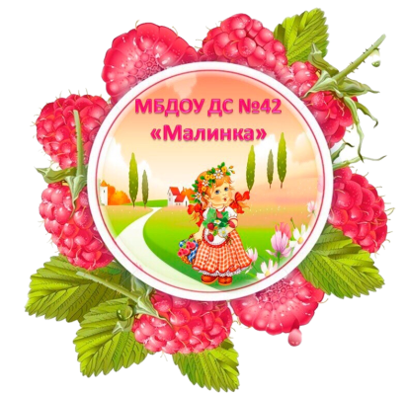
Управление образования администрации
Старооскольского городского округа Белгородской области
Муниципальное бюджетное дошкольное образовательное учреждение
детский сад № 42 «Малинка» Старооскольского городского округа

Консультация для родителей

на тему: «Как развить творческие способности ребенка»

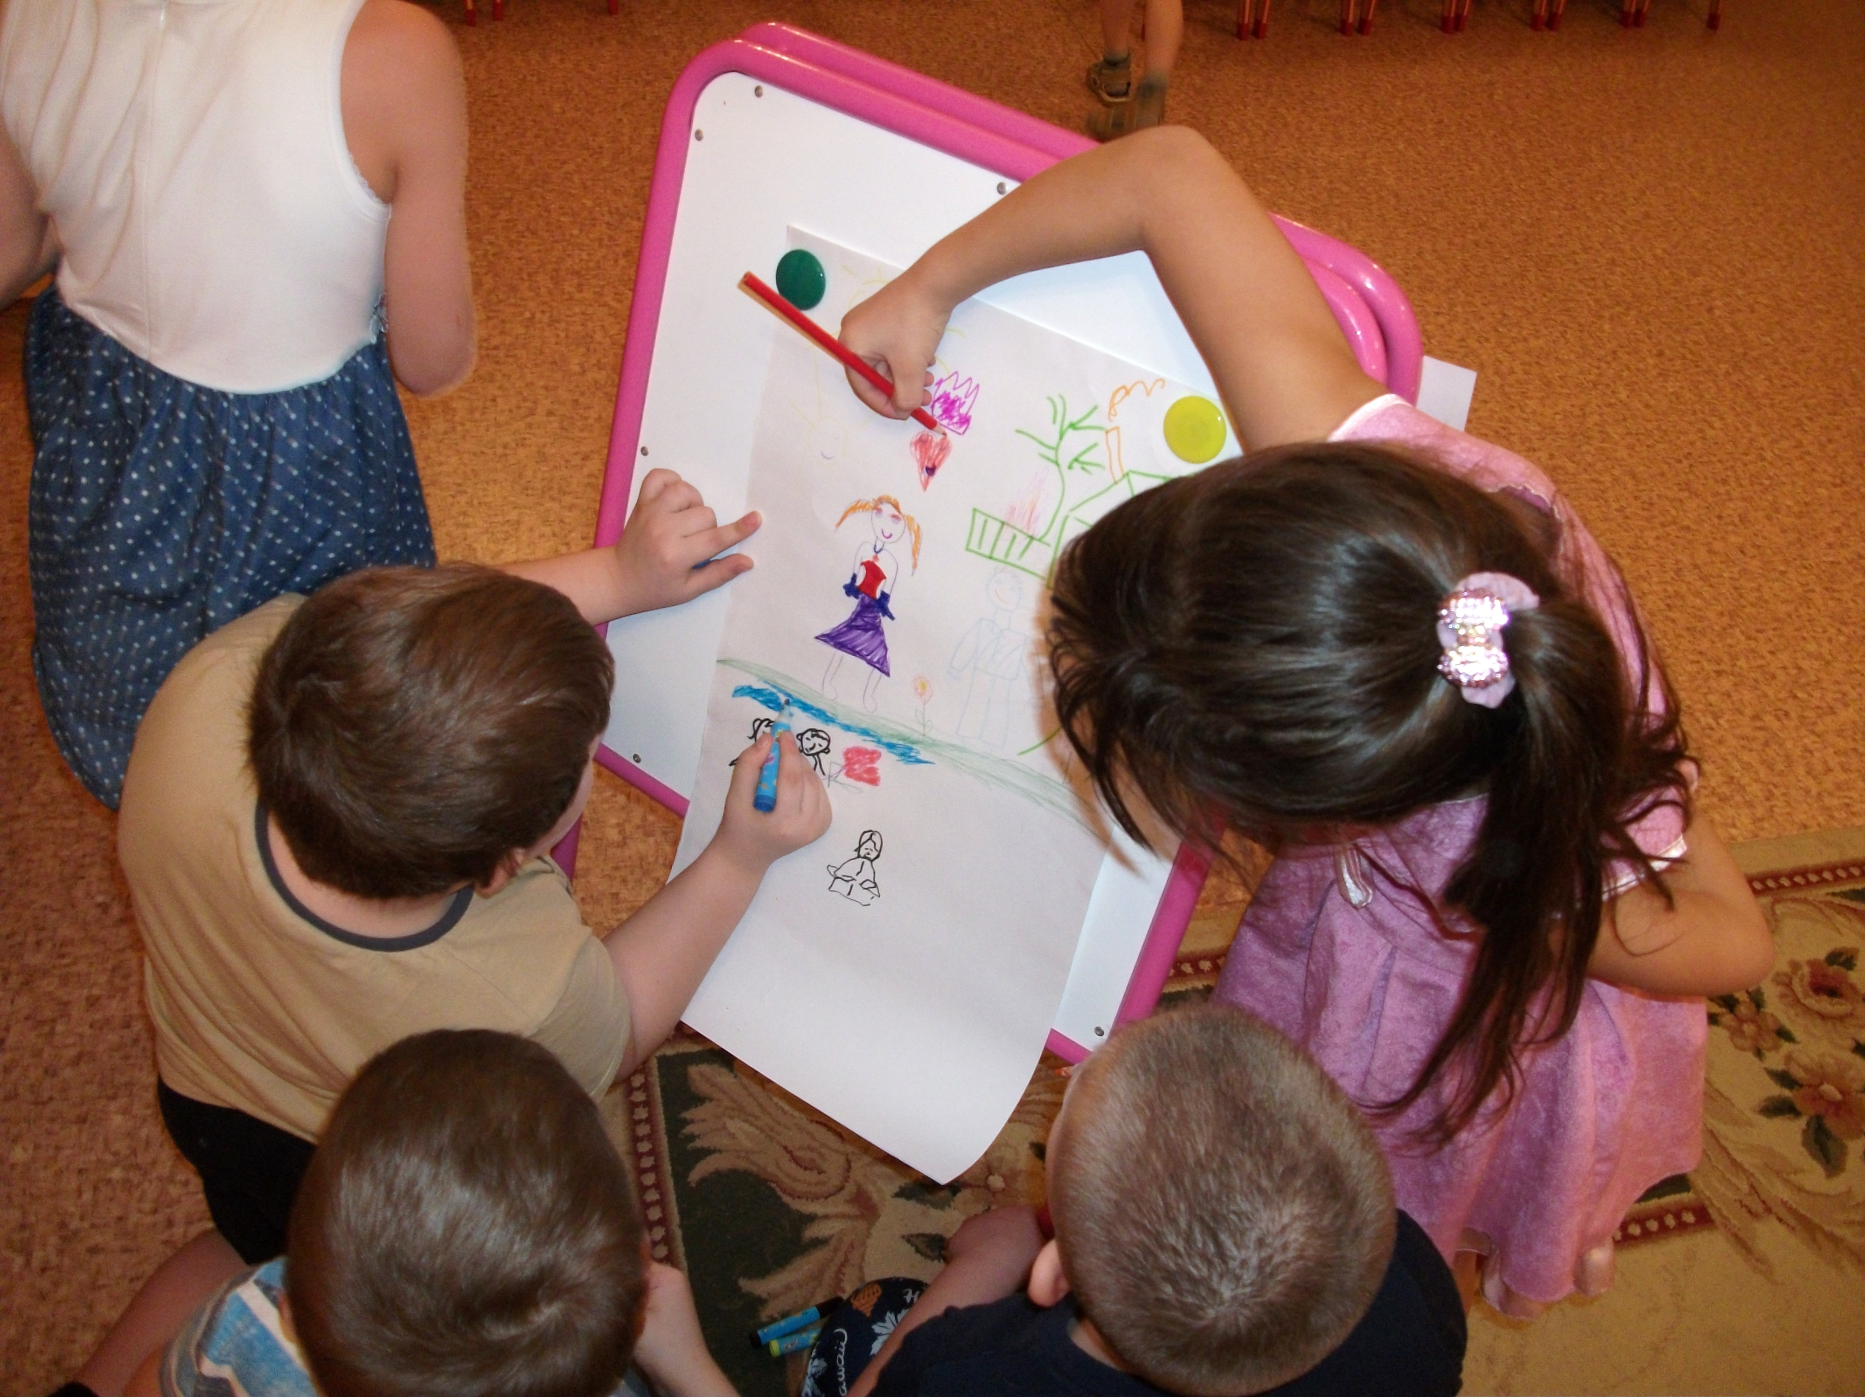

Подготовил:
Воспитатель Жирнова О.В.

2023-2024 учебный год

Дети должны жить в мире красоты, игры, сказки, музыки,
рисунка, фантазии, творчества.
(В. А. Сухомлинский)

«Нет неталантливых детей. Все дети рождаются совершенными.
Дети – это продукт тренировки и окружающей среды ,
и они не наследуют таланты родителей.
Ребенка формирует окружающий мир и воспитание… »
Синити Судзуки.

Детское творчество- одна из форм самостоятельной деятельности ребёнка, в процессе которой он отступает от привычных и знакомых ему способов проявления окружающего мира, экспериментирует и создает нечто новое для себя и других.
Творческие способности- это индивидуальные особенности качества человека, которые определяют успешность выполнения им творческой деятельности различного рода.
Психологи выделяют следующие виды детского творчества:
-художественное (изобразительное и литературное творчество)
- техническое
- музыкальное
Любые задатки, прежде чем превратиться в способности, должны пройти большой путь развития.
Как , и можно ли вообще развить творческие способности, или это обусловлено генетическим фактором и развивать не получится ?
Можно развивать, не используя специального оборудования. Например, предложите ребенку: «Посмотри на облака ,на что они похожи». Или найти необычную веточку, камешек… и тоже придумать, на что они могут быть похожи. Нарисовать круг, линию, кляксу, все, что угодно, и попросить ребенка ,пусть дорисует, чтобы получился предмет, животное, человек …, или просто назовет ,на что это может быть похоже.
ФГОС (федеральный государственный образовательный стандарт) предполагает выявление и раскрытие потенциала каждого ребенка, развитие его индивидуальности, создание оптимальных условий для обогащения жизненного опыта и личностного роста; обеспечение ресурсов для самореализации детей, подготовка их к достижению жизненных успехов, приучению к самоконтролю.
Одним важнейших факторов творческого развития детей является создание условий, способствующих формированию их творческих способностей. Это
1.Раннее физическое развитие ребенка (плавание, гимнастика), чтение, счет, раннее знакомство с различными инструментами .
2.Создание обстановки, опережающей развитие детей. Необходимо заранее окружить ребенка такой средой и системой отношений, которые стимулировали бы его творческую деятельность и развивали бы именно то, что в данный момент способно наиболее эффективно развиваться.
Когда мы хотим обучить ребенка читать, мы вешаем буквы на предметы, чтобы он их хорошо запомнил. Чтобы ребенок рисовал, ему нужно место и условия, где он сможет это делать свободно.
3.Способности развиваются тем успешнее, чем чаще в своей деятельности человек добирается "до потолка" своих возможностей и постепенно поднимает этот потолок выше. Родители не должны спешить сделать что- то за ребенка.
4.Предоставление ребенку большой свободы в выборе деятельности, в чередовании дел, в выборе способов и т. д. Тогда эмоциональный подъём ребенка послужат надежной гарантией того, что уже большее напряжение ума не приведет к переутомлению, и пойдет на пользу.
5.Ненавязчивая, доброжелательную помощь взрослых–условие успешного развития творческих способностей. Главное- не превращать свободу во вседозволенность, а помощь в подсказку.
6.Дружелюбная атмосфера в семье и детском коллективе. Важно постоянно стимулировать ребенка к творчеству, проявлять сочувствие к его неудачам.

